AllThatCounts GmbH
Herr Thore Johansson
Straße 123
45067 Beispielstadt

Bewerbung
Als Vertriebsleiter
Ihre Stellenanzeige bei karrieresprung.de vom TT.MM.JJJJ

Ort, den TT.MM.JJJJ

Sehr geehrter Herr Johansson,

Sie suchen einen erfahrenen Vertriebsleiter, der sich von anspruchsvollen Kunden und einer herausfordernden Tätigkeit nicht abschrecken lässt? Dann haben Sie ihn gefunden! Ich bringe nicht nur sieben Jahre Berufserfahrung in der Leitung eines 8-köpfigen Teams mit – diese möchte ich einsetzen, um Ihren Absatz in den nächsten drei Jahren um 50 Prozent zu steigern.

Warum mir das gelingt? Weil ich zu 100 Prozent hinter Ihren Produkten stehe und auch Kunden davon überzeugen kann. Neben der Betreuung von Bestandskunden und der Neuakquise zählen zu meine Aufgaben:

- Aufbau eines Kundenstammes und Vertrieb in der DACH-Region
- Konzeption von Angeboten in Zusammenarbeit mit dem Verkaufsteam
- Leitung von Verkaufs- und Verhandlungsgesprächen zum erfolgreichen Abschluss

All in gegenseitiger Unterstützung mit einem hochmotivierten Team, das ich weiterbilden und fördern möchte. Habe ich Ihre Neugier geweckt? Dann freue ich mich auf ein persönliches Gespräch.

Mit freundlichen Grüßen

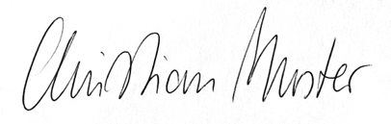

Christian Muster

Anlagen: | - Anlage 1 | - Anlage 2 | - Anlage 3

